ÉCOLE DES PONTS PARISTECH SUPAERO (ISAE), ENSTA PARISTECH, TELECOM PARISTECH, MINES PARISTECH, MINES DE SAINT-ÉTIENNE, MINES DE NANCY, TÉLÉCOM BRETAGNE, ENSAE PARISTECH (FILIÈRE MP) ÉCOLE POLYTECHNIQUE (FILIÈRE TSI)
CONCOURS D'ADMISSION 2012
PREMIÈRE ÉPREUVE DE PHYSIQUE
Filière PSI
(Durée de l'épreuve: $3$ heures)
L'usage de la calculatrice est autorisé
Sujet mis à disposition des concours : Cycle international, ENSTIM, TELECOM INT, TPE-EIVP
Les candidats sont priés de mentionner de façon apparente sur la première page de la copie :
PHYSIQUE I - PSI.
L'énoncé de cette épreuve comporte 5 pages.
- Si, au cours de l'épreuve, un candidat repère ce qui lui semble être une erreur d'énoncé, il est invité à le signaler sur sa copie et à poursuivre sa composition en expliquant les raisons des initiatives qu'il aura été amené à prendre.
- Il ne faudra pas hésiter à formuler les commentaires (incluant des considérations numériques) qui vous sembleront pertinents, même lorsque l'énoncé ne le demande pas explicitement. Le barème tiendra compte de ces initiatives ainsi que des qualités de rédaction de la copie.
RÉSONANCES & PLASMONS DE SURFACE
Le problème se compose de trois parties largement indépendantes. La première partie présente un modèle qui servira dans la partie suivante pour résoudre qualitativement par analogie quelques questions, avec des calculs plus simples. La dérivée par rapport au temps $t$ d'une fonction $x(t)$ est notée $\overset{˙}{x}$. Hormis $j$ dans la partie I et $i$ dans la partie II, les nombres susceptibles d'avoir une partie imaginaire non nulle sont soulignés. La notation $R_{e}(\underline{z})$ signifie partie réelle du nombre complexe $\underline{z}$. Les vecteurs sont notés avec un chapeau s'ils sont unitaires $\hat{e_{x}}$, avec une flèche $\vec{v}$ dans le cas général. Les applications numériques peuvent toutes être effectuées sans calculatrice, il n'est donc demandé de fournir qu'un ordre de grandeur correct.
I. - Résonance en mécanique
Dans toute cette partie on notera $j$ le nombre complexe tel que $j^{2}=−1$.
I.A. - L'oscillateur harmonique amorti entretenu.
Une masse $m$ supposée ponctuelle et dont l'abscisse est repérée par la fonction $x(t)$, peut se déplacer sur un plan horizontal sous l'action d'un ressort de raideur $k_{0}$. On posera $ω_{0}=\sqrt{k_{0}/m}$. Elle est soumise à une force de frottement visqueux proportionnelle à la vitesse $\vec{F_{v}}=−f\overset{˙}{x}\hat{e_{x}}$, créée par un amortisseur à air comme représenté sur la figure 1 . En faisant apparaître un facteur d'amortissement sans dimension $ξ>0$, le coefficient $f$ peut être mis sous la forme $f=2ξω_{0}m$. À l'instant $t=0$ la masse est abandonnée sans vitesse initiale d'une position $x(t=0)=x_{0}>0$. On entretient les oscillations du système en exerçant sur la masse $m$ et à partir de $t=0$, une force sinusoïdale de pulsation $ω$ qui s'écrit $\vec{F_{e}}=k_{0}x_{0}R_{e}\left(e^{jωt}\right)\hat{e_{x}}$. L'origine de l'axe des $x$ correspond à la position de la masse lorsque le ressort n'est ni étiré ni compressé.
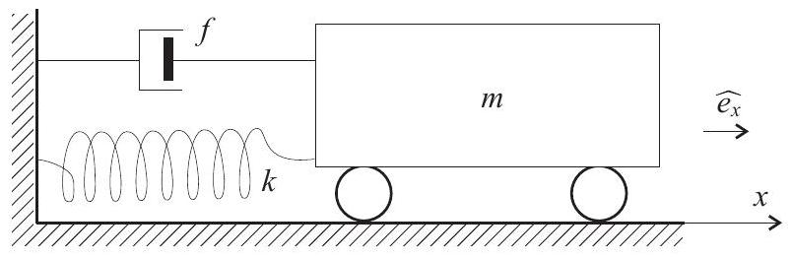
Figure 1 - Oscillateur mobile amorti
- 1 - Déterminer l'équation différentielle vérifiée par $x(t)$ et décrivant le mouvement de $m$. On utilisera les seuls paramètres $ξ,ω_{0},ω$ et $x_{0}$.
$◻2$ - Résoudre l'équation obtenue à la question 1 dans le cas général. On note $X_{m}$ l'amplitude du mouvement dans la limite $t≫{\left(ξω_{0}\right)}^{−1}$, exprimer dans cette limite
- la valeur $ω_{M}$ de $ω$ rendant maximale la fonction $X_{m}(ω)$. On exprimera $ω_{M}$ en fonction de $ω_{0}$ et $ξ$;
- la valeur $X_{M}=X_{m}\left(ω_{M}\right)$ dans la limite $ξ≪1$;
- la largeur de la bande passante $Δω=\left|ω_{2}−ω_{1}\right|$ avec $X_{m}\left(ω_{2}\right)=X_{m}\left(ω_{1}\right)=X_{M}/\sqrt{2}$, toujours dans la limite $ξ≪1$.
$◻3$ - En considérant la variable $χ=ω/ω_{0}$, tracer une représentation graphique approximative de la fonction $g_{ξ}(χ)=X_{m}(χ)/x_{0}$ pour $ξ=0,05$ et $ξ=0,2$.
I.B. - Interaction électromécanique.
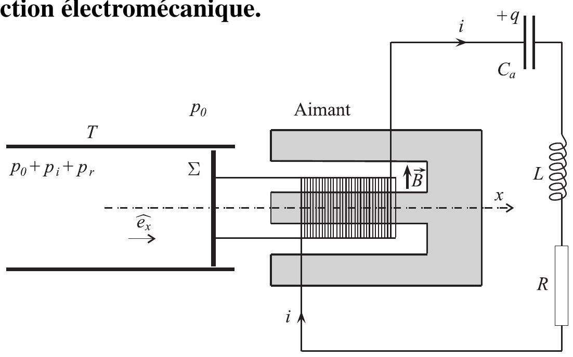
Figure 2 - Vue en coupe d'un couplage électromécanique
Une onde sonore plane sinusoïdale progressive incidente se propage de la gauche vers la droite dans un tube $T$ comme représenté en coupe sur la figure 2 . L'onde réfléchie sur une membrane d'aire $Σ$ se propage quant à elle de la droite vers la gauche sur cette même figure. La surpression due à l'onde incidente est notée $p_{i}$, et celle due à l'onde réfléchie $p_{r}$. À l'extérieur du tube la pression $p_{0}$ est supposée constante, à l'intérieur du tube elle s'écrit $p=p_{0}+p_{i}+p_{r}$.
Cette membrane est solidaire d'un solénoїde constitué par un fil de longueur totale $ℓ$, qui s'enfile sur un aimant de telle manière que ce fil, sur toute sa longueur, soit soumis à un champ magnétique $\vec{B}$ radial (donc perpendiculaire au fil qui est orthoradial) d'intensité $B=‖\vec{B}‖$ uniforme dans l'espace et constante dans le temps. L'ensemble du dispositif : tube, solénoïde, aimant, possède la symétrie de révolution autour de l'axe des $x$.
Le fil est relié à un circuit $R,L,C_{a}$. Le sens du courant choisi est tel que $i>0$ donne une force de LAPLACE orientée comme l'axe des $x$. On suppose que cette force est intégralement transmise
à la membrane qui est également soumise aux forces de pression mais libre de toute autre force. Cette membrane coulisse librement le long de l'axe des $x$. On néglige tout frottement mécanique, ainsi que l'émission éventuelle d'une onde sonore vers la droite par la membrane. La représentation complexe de l'abscisse de la membrane s'écrit $\underline{x}(t)=\underline{X}e^{jωt}$. On rappelle que pour une onde sonore, la surpression est telle que $p_{i}=ρc_{s}v_{i}$, pour l'onde incidente se propageant vers la droite, et $p_{r}=−ρc_{s}v_{r}$ pour l'onde réfléchie se propageant la gauche. Le paramètre $ρ$ désigne la masse volumique moyenne de l'air, $c_{s}$ la célérité du son dans l'air et $v_{i}$ et $v_{r}$ la vitesse de l'air au passage des ondes correspondantes. On pourra utiliser les représentations complexes de ces deux vitesses $\underline{v_{i}}=\underline{V_{i}}e^{jωt}$ et $\underline{v_{r}}=\underline{V_{r}}e^{jωt}$.
- 4 - Écrire le principe fondamental de la dynamique en projection sur l'axe des $x$ appliqué au système membrane-solénoïde en supposant que sa masse est nulle.
$◻5$ - En effectuant un bilan de puissance, exprimer la force électromotrice (fém) $E$ induite dans le circuit en fonction de $B,ℓ$ et $\overset{˙}{x}$. En déduire l'équation différentielle vérifiée par $i$.
$◻6$ - On définit le coefficient de réflexion $\underline{λ}$ par la relation $\underline{p_{r}}=\underline{λ}\underline{p_{i}}$, montrer que
$$\frac{1+\underline{λ}}{1−\underline{λ}}=\frac{R_{m}}{R+jΩ(ω)}\text{ avec }Ω(ω)=Lω−{\left(C_{a}ω\right)}^{−1}$$
où l'on exprimera $R_{m}$ en fonction de $B,ℓ,ρ,c_{s}$ et $Σ$. On vérifiera que $R_{m}$ est homogène à une résistance.
$◻7$ - Interpréter les valeurs de $\underline{λ}$ correspondant à $B=0$ et à $B→+∞$.
$◻8$ - Dans quelles conditions peut-on obtenir $|\underline{λ}|=0$ ? Quel nom donner à cet ajustement? Calculer la valeur numérique de $B$ correspondant à cet ajustement pour $ℓ=4 m;Σ=10{ cm}^{2};ρ=\frac{6}{5} kg.m^{−3};c_{s}=\frac{1}{3}⋅{10}^{3} m⋅{ s}^{−1}$ et $R=100Ω$.
$◻9$ - Calculer $|\underline{λ}|$ en fonction de $R_{m},R$ et $Ω(ω)$. Déterminer la valeur numérique de $|\underline{λ}|$ si $C_{a}=10μ F;L=0,1H;R_{m}=150Ω;R=100Ω$ et $ω=\sqrt{2}⋅{10}^{3}$ rad.s $^{−1}$. En utilisant les divers résultats de la question 2, interpréter et commenter les différentes courbes de la figure 3 qui représente $|\underline{λ}|$ en fonction de $ω$ pour $R_{m}=66;100$ et $150Ω$.
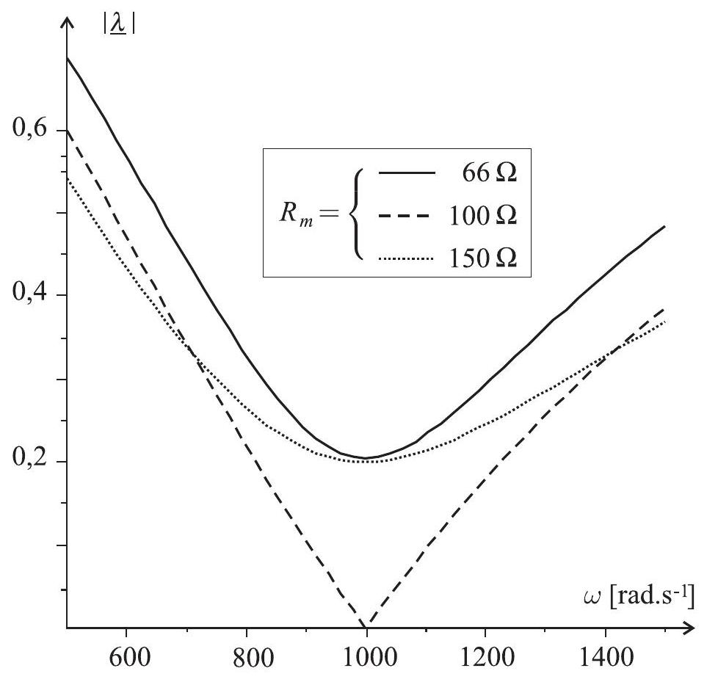
Figure 3 - Module du coefficient de réflexion $\underline{λ}$ en fonction de la pulsation $ω$ pour différentes valeurs de $R_{m}$
FIN DE LA PARTIE I
II. - Les plasmons de surface
Dans toute cette partie on notera $i$ le nombre complexe tel que $i^{2}=−1$.
II.A. - Propagation d'une onde sur un plan métallique
On considère un plan conducteur infini ( $Π=xOz$, voir figure 4) plongé dans le vide. Ce plan est parcouru par des ondes électromagnétiques de célérité $c$ caractérisées par une densité surfacique de courant $\vec{j_{s}}$ indépendante de $x$, et dont la représentation complexe s'écrit
$$\vec{j_{s}}=j_{s_{M}}e^{i(Kz−ωt)}\hat{e_{z}}$$
où $j_{s_{M}}$ et $K$ sont des constantes réelles et positives.
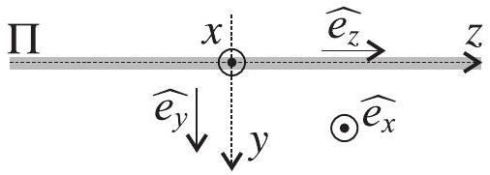
Figure 4 - Géométrie du plan
- 10 - En adaptant l'équation de conservation de la charge au cas de distributions surfaciques, déterminer la densité surfacique de charge $σ(z,t)$ associée à $\vec{J_{s}}$.
11 - Montrer que le champ électrique $\vec{E}$ créé par la densité de charges $σ$ est de la forme
$$\vec{E}=E_{y}\hat{e_{y}}+E_{z}{\hat{e}}_{z}$$
où $E_{y}$ et $E_{z}$ sont deux fonctions des variables $y,z$ et $t$.
$◻12$ - Déterminer la limite de la fonction $E_{y}(y,z,t)$ lorsque $y→0^{+}$.
$◻13$ - On suppose que $k=ω/c<K$. Dans la région $y>0$, déterminer l'expression de $E_{y}(y,z,t)$ puis celle de $E_{z}(y,z,t)$ en fonction des paramètres $K,j_{s_{M}},ε_{0},ω$ et $k$ et des variables $y,z$ et $t$. Pour cette dernière expression, on pourra calculer $div\vec{E}$.
$◻14$ - Quelles sont les propriétés de l'onde qui existe dans la région $y>0$ ?
On se place dans le cas où le plan est un métal infiniment fin contenant des charges libres sous la forme d'électrons (charge $e<0$ et masse $m$ ). Le nombre de ces électrons par unité de surface est noté $ρ$, il est supposé constant. On fait l'hypothèse que ces électrons peuvent se déplacer sans interaction (frottement) avec le réseau cristallin constituant le métal. On suppose enfin que ces électrons restent dans le plan $y=0$ et que le module de leur vitesse $v=‖\vec{v}‖$ est toujours négligeable devant la célérité de la lumière $c$.
$◻15$ - En écrivant la relation fondamentale de la dynamique, déterminer l'expression de la vitesse d'un électron dans le métal.
$◻16$ - En déduire la relation de dispersion reliant $ω$ et $K$ pour des ondes libres se propageant dans le plan métallique. De telles ondes sont appelées plasmons de surface. On introduira la pulsation
$$Ω_{S}=\frac{ρe^{2}}{ε_{0}mc}$$
$◻17$ - Pourquoi une onde électromagnétique plane progressive incidente, dans le vide, ne peut-elle pas exciter un plasmon de surface sur le métal ?
II.B. - Excitation de plasmons grâce à la réflexion totale
On considère (figure 5) un demi-cylindre de verre d'indice $n$. Une onde électromagnétique d'intensité $I_{e}$ arrive perpendiculairement au plan tangent en $A$ à la surface du verre. Elle pénètre donc le verre en $A$ sans déviation. On suppose de plus qu'elle subit une réflexion totale en $O$ pour ressortir du demi cylindre en $B$ avec une intensité $I_{r}$.
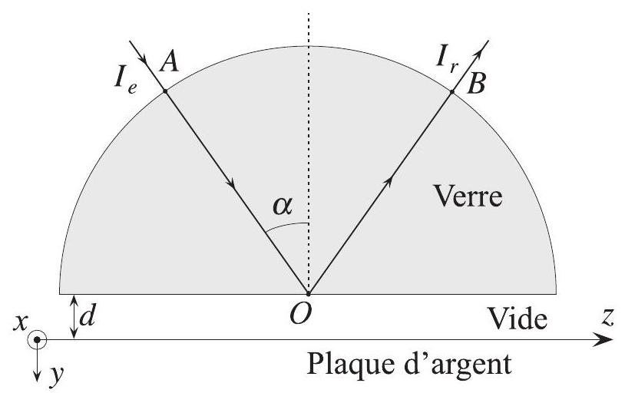
Figure 5 - Excitation des plasmons dans la configuration de Otto
$◻18$ - Montrer qu'il existe une onde évanescente dans le vide d'épaisseur $d$ entre le métal et le demi cylindre de verre. On pourra supposer que la loi de la réfraction s'applique encore, mais avec un angle de réfraction $r$ qui est un nombre complexe tel que $cos⁡r=iβ$ avec $β$ réel et positif. On écrira la dépendance en $z,y$, et $t$ du champ électrique en procédant par analogie avec le cas où $r$ est réel.
19 - Montrer que cette onde, qui existe alors dans l'espace vide entre le verre et le métal, peut exciter un plasmon dans le métal.
- 20 - Déterminer l'expression de la pulsation $ω$ de ce plasmon de surface en fonction de $α,n$, et $Ω_{S}$.
21 - Comment va se manifester l'excitation de plasmons dans le métal? On pourra par exemple considérer le rayon émergeant en $B$.
Lors d'une expérience on mesure le rapport $g_{d}(α)=I_{r}/I_{e}$ pour différentes incidences $α$ et différentes valeurs de $d$ dans le cas d'une plaque en argent, d'un demi-cylindre en verre, et d'un rayon incident de 633 nm de longueur d'onde. Pour chacune des trois valeurs de $d$ utilisées ( $d_{1}=581 nm;d_{2}=918$ nm et $d_{3}=951 nm$ ), on a reporté sur la figure 6 la courbe $g_{d}(α)$ expérimentale.
$◻22$ - En utilisant les différents résultats de la partie I, proposer une explication qualitative des résultats expérimentaux rassemblés sur la figure 6.
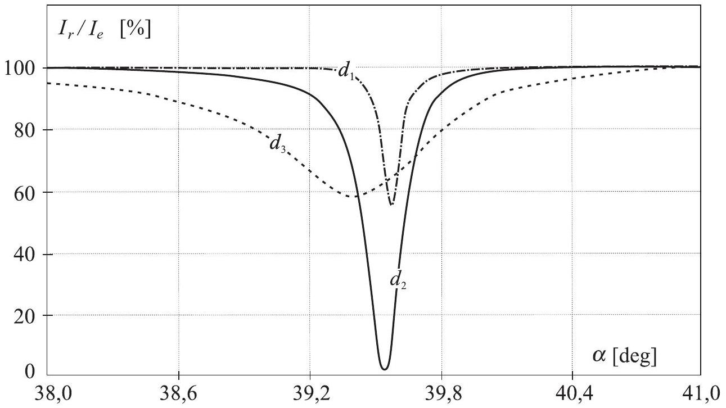
Figure 6 - Proportion d'intensité réfléchie en fonction de l'angle d'incidence. Chaque courbe a été obtenue pour une valeur différente de l'épaisseur de vide $d$.
23 - Si l'on place un liquide entre la surface du métal et le demi cylindre de verre, en quoi les phénomènes précédents sont ils modifiés. Comment un tel dispositif permet-il de détecter des impuretés dans un liquide ?
FIN DE LA PARTIE II
FIN DE L'ÉPREUVE

